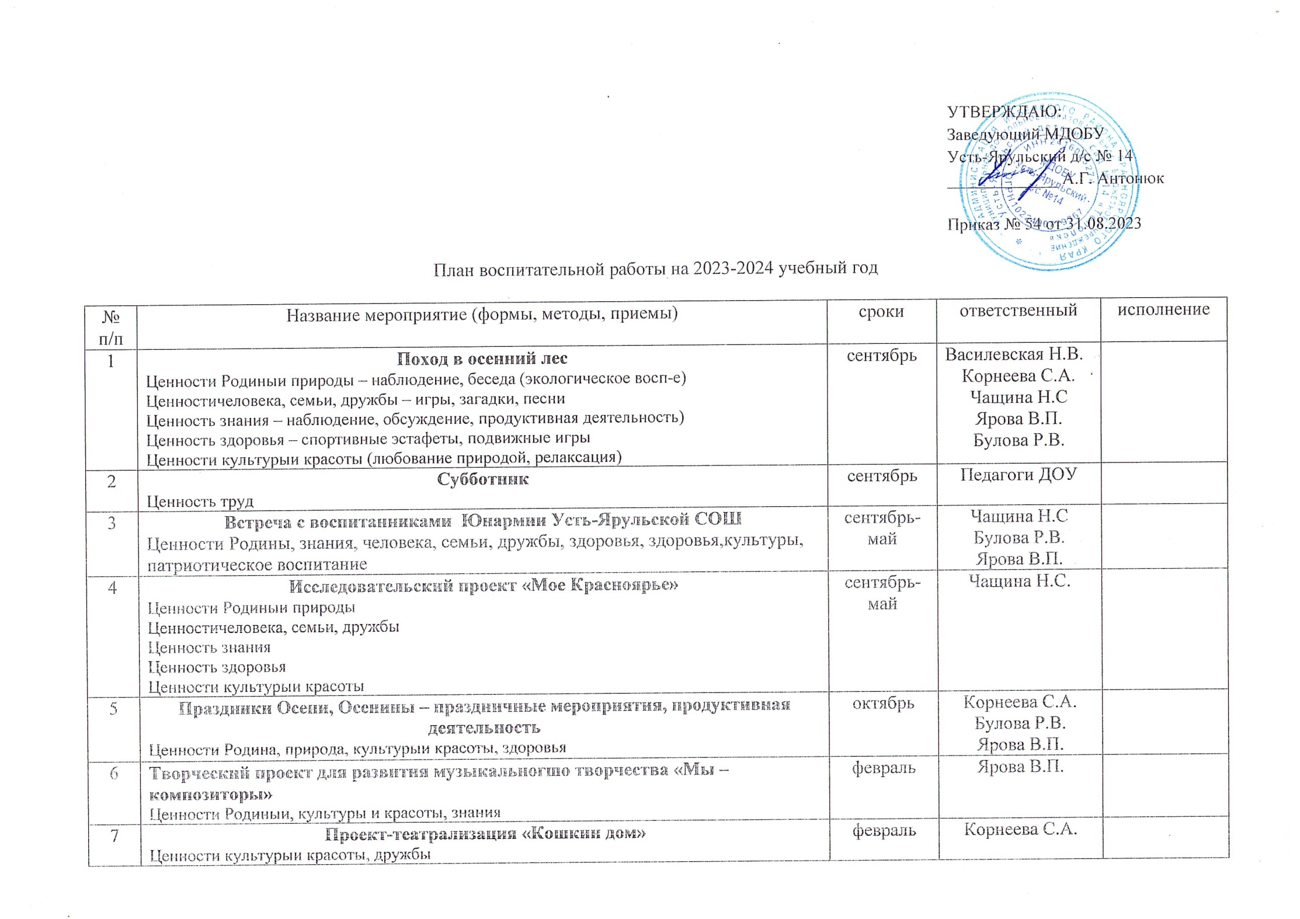

|  |  |  |  |  |
| --- | --- | --- | --- | --- |
| 8 | **Информационно-творческий проект «Знакомство детей с творчеством Е.Чарушина»**  Ценности Родины, знания, культуры | март | Булова Р.В. |  |
| 9 | **Проект по ранней профориентации «Профессия мамы»**  Ценности Родины  Ценностичеловека, семьи, дружбы  Ценность знания | март | Чащина Н.С. |  |
| 10 | **День Победы**  Ценности Родины  Ценностичеловека, семьи, дружбы  Ценность знания  Ценности труда  Ценности культуры и красоты  Праздничные мероприятия, продуктивная деятельность, проект «Дети ВОВ», проект «Города – герои», экскурсия к Памятнику | май | Василевская Н.В.  Корнеева С.А.  Чащина Н.С.  Ярова В.П.  Булова Р.В. |  |
| 11 | **Субботник**  Ценности Родины и природы  Ценности человека, семьи, дружбы  Ценность знания  Ценность здоровья  Ценности труда  Ценности культурыи красоты | Апрель-май | Василевская Н.В.  Корнеева С.А.  Чащина Н.С.  Ярова В.П.  Булова Р.В. |  |

|  |  |
| --- | --- |
| **ДОКУМЕНТ ПОДПИСАН ЭЛЕКТРОННОЙ ПОДПИСЬЮ** | |
| **СВЕДЕНИЯ О СЕРТИФИКАТЕ ЭП** | |
| Сертификат | 324178268299309921576629244695660457501990498013 |
| Владелец | Антонюк Альбина Геннадьевна |
| Действителен | С 29.12.2022 по 29.12.2023 |